

电 工 电 子 实 验 报 告

课程名称： 电工电子实验（二）

实验名称： 可编程器件的应用

&译码器的应用

学 院： 通信与信息工程学院

班 级： B210111

学 号： B21011125

姓 名： 徐秋旸

指导教师： 林宏

学 期： 2022-2023 学年第 二 学期

电工电子实验教学中心

**可编程器件的应用&译码器的应用**

**一、实验目的**

1.掌握常用译码器的工作原理与逻辑功能。

2.掌握可编程器件软硬件平台的使用方法。

**二、主要仪器设备及软件**

软件：ISE Design Suite 14.7

**三、实验原理（或设计过程）**

1.译码器简单介绍

译码是编码的逆过程，它是将输入编码翻译成输出控制电平。实现译码功能的电路称为译码器。译码器是使用比较广泛的器件，可分为二进制译码器、码制变换译码器、显示译码器等。

其中，常用的二进制译码器有2-4线译码器，3-8线译码器，4-16线译码器等。

2.用译码器设计1位二进制全加器，1位二进制全减器

设计过程如下：

1. 定义输入、输出变量

全加器：

输入变量：Ai为本位被加数，Bi为本位加数，Ci-1为低位向本位的进位；

输出变量：Si为本位和，Ci为本位向高位的进位。

全减器：

输入变量：Ai为本位被减数，Bi为本位减数，Ci-1为低位向本位的借位；

输出变量：Di为本位差，Ci为本位向高位的借位。

1. 列出真值表

全加器：

|  |  |  |  |  |
| --- | --- | --- | --- | --- |
| 输入 | | | 输出 | |
| Ai | Bi | Ci-1 | Ci | Si |
| 0 | 0 | 0 | 0 | 0 |
| 0 | 0 | 1 | 0 | 1 |
| 0 | 1 | 0 | 0 | 1 |
| 0 | 1 | 1 | 1 | 0 |
| 1 | 0 | 0 | 0 | 1 |
| 1 | 0 | 1 | 1 | 0 |
| 1 | 1 | 0 | 1 | 0 |
| 1 | 1 | 1 | 1 | 1 |

全减器：

|  |  |  |  |  |
| --- | --- | --- | --- | --- |
| 输入 | | | 输出 | |
| Ai | Bi | Ci-1 | Di | Si |
| 0 | 0 | 0 | 0 | 0 |
| 0 | 0 | 1 | 1 | 1 |
| 0 | 1 | 0 | 1 | 1 |
| 0 | 1 | 1 | 0 | 1 |
| 1 | 0 | 0 | 1 | 0 |
| 1 | 0 | 1 | 0 | 0 |
| 1 | 1 | 0 | 0 | 0 |
| 1 | 1 | 1 | 1 | 1 |

1. 写出逻辑表达式

全加器：

$$C_{i}=\sum{m(3,5,6,7)=}m_{3}+m_{5}+m_{6}+m_{7}=Y_{3}+Y_{5}+Y_{6}+Y_{7}$$

$$S=\sum{m(1,2,4,7)=m_{1}+m_{2}+m_{4}+m_{7}}=Y_{1}+Y_{2}+Y_{4}+Y_{7}$$

全减器：

$$C_{i}=\sum{m(1,2,3,7)=}m_{1}+m_{2}+m_{3}+m_{7}=Y_{1}+Y_{2}+Y_{3}+Y_{7}$$

$$D=\sum{m(1,2,4,7)=m_{1}+m_{2}+m_{4}+m_{7}}=Y_{1}+Y_{2}+Y_{4}+Y_{7}$$

④画出电路图，电路图如图1，图2所示。

**四、实验电路图**

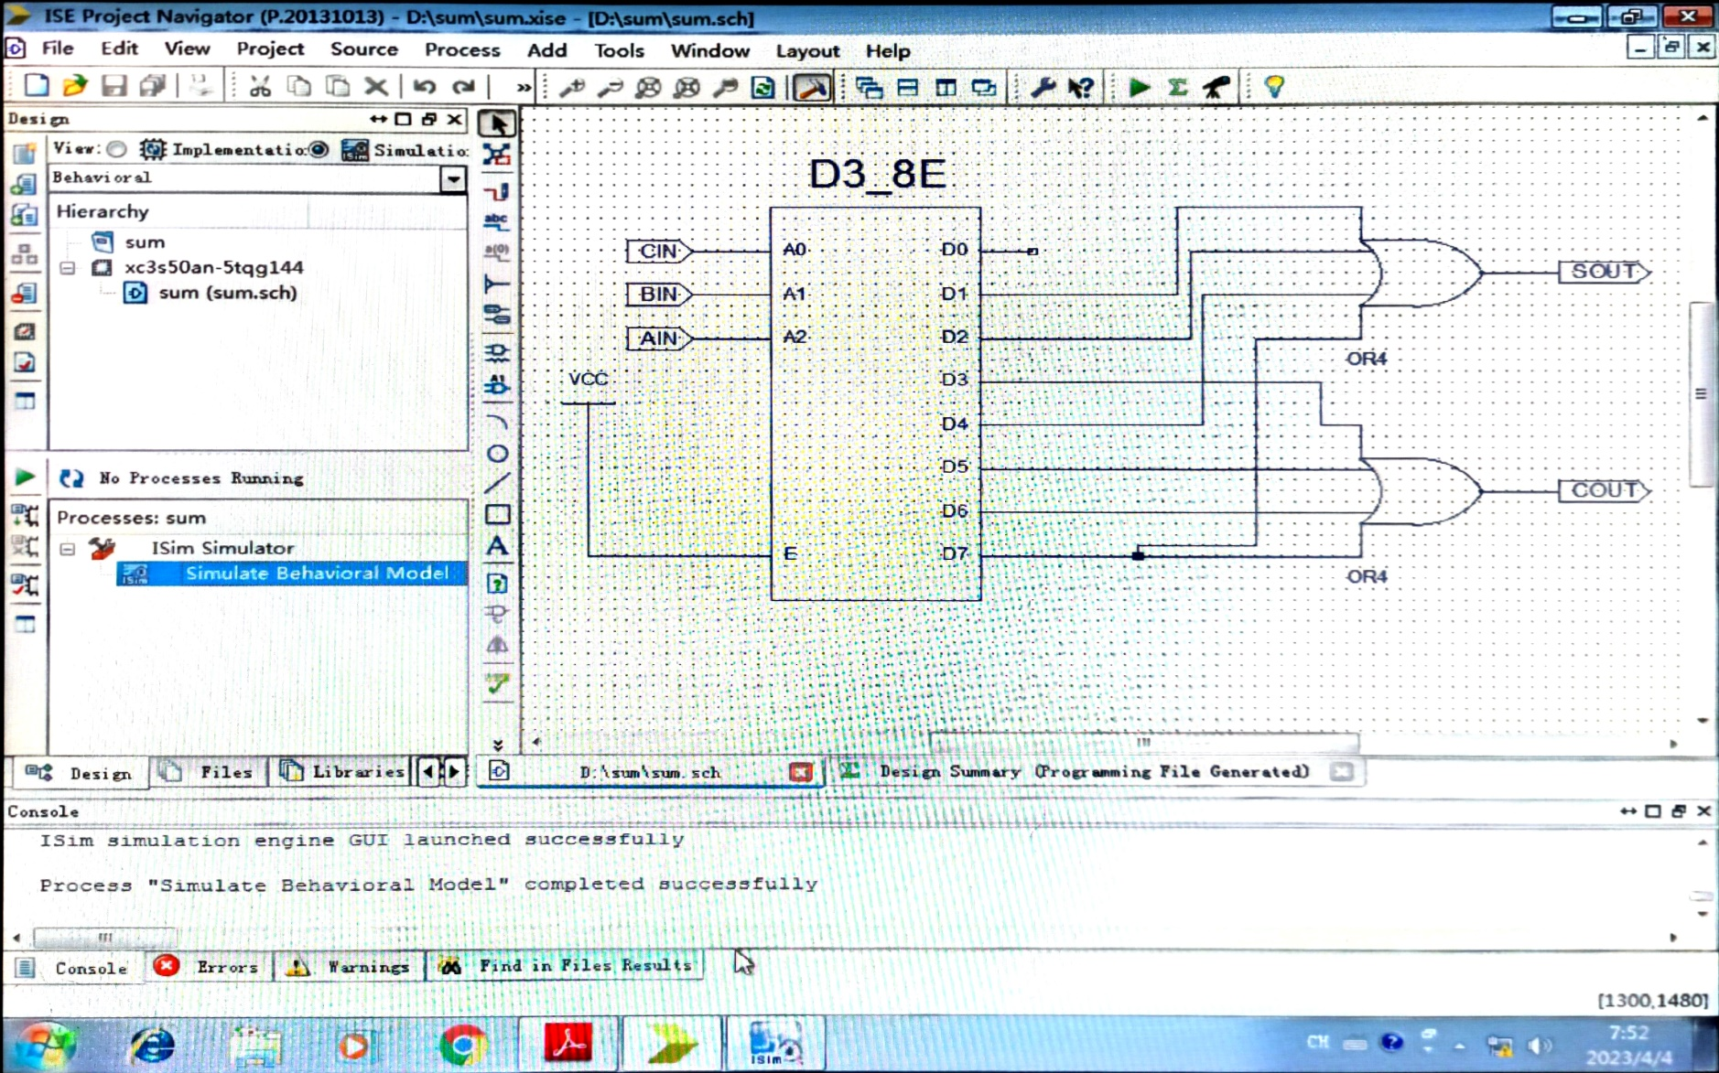

图1 1位二进制全加器电路图

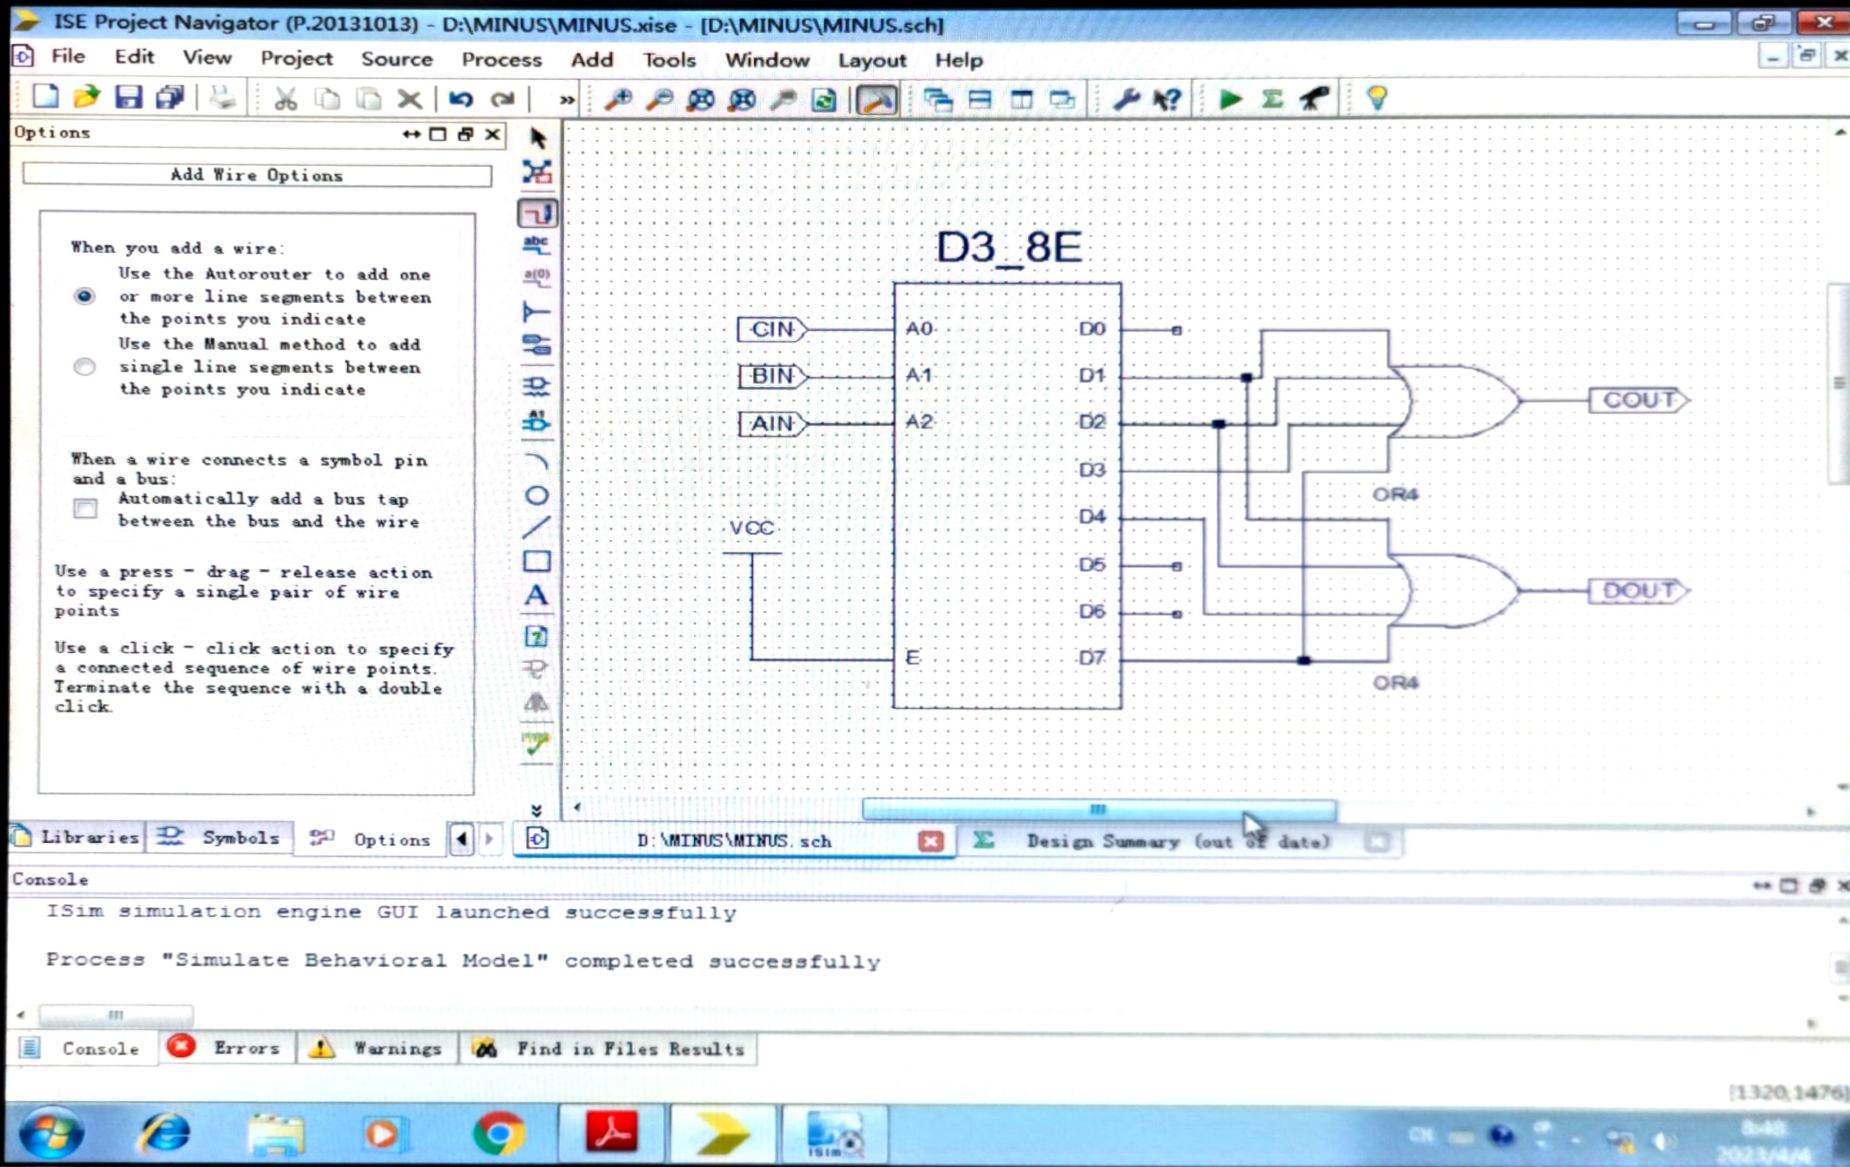

图2 1位二进制全减器电路图

**五、实验内容和实验结果**

1.模拟测试结果如下：

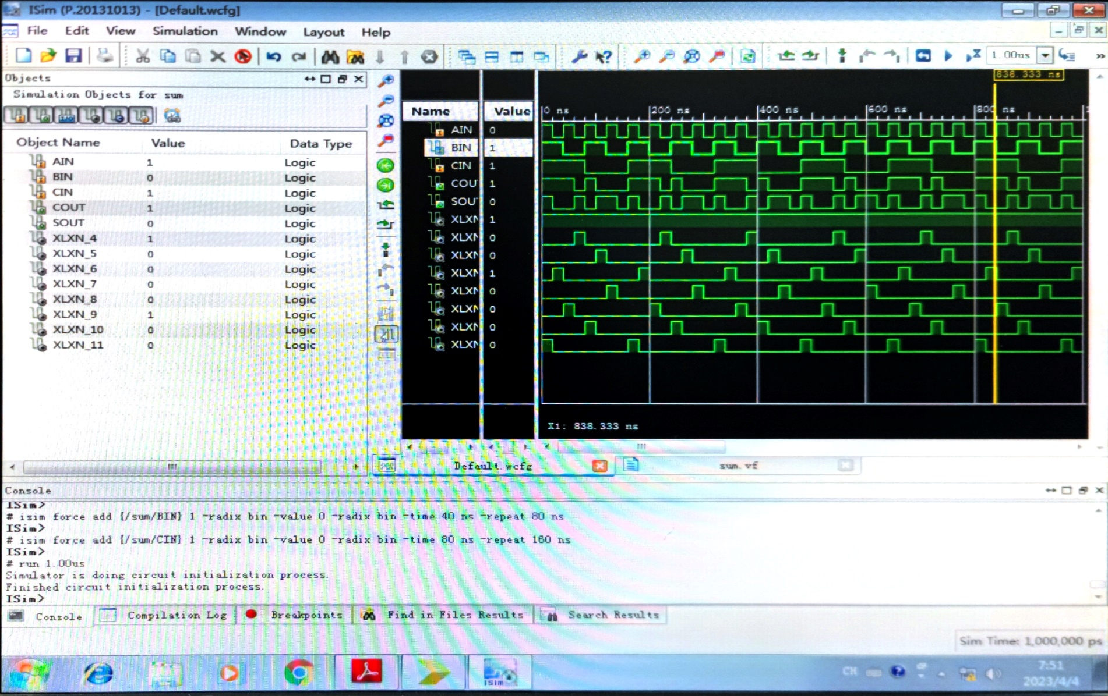

图3 1位二进制全加器的模拟测试结果

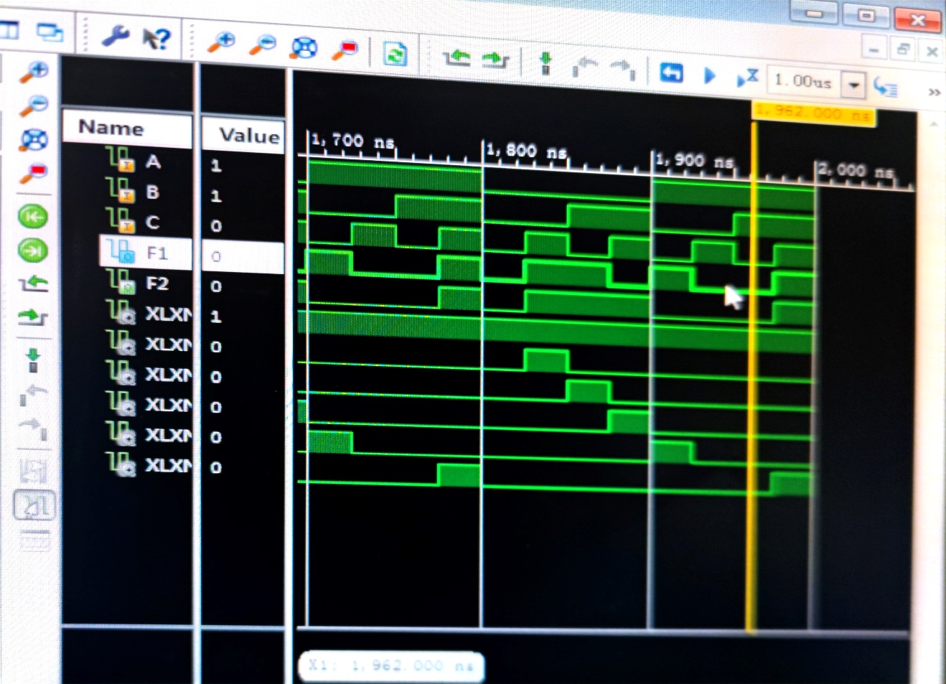

图4 1位二进制全减器的模拟测试结果

由上图可知，模拟测试结果与真值表内容完全一致，满足设计要求。

2.烧录及实际测试结果如下：

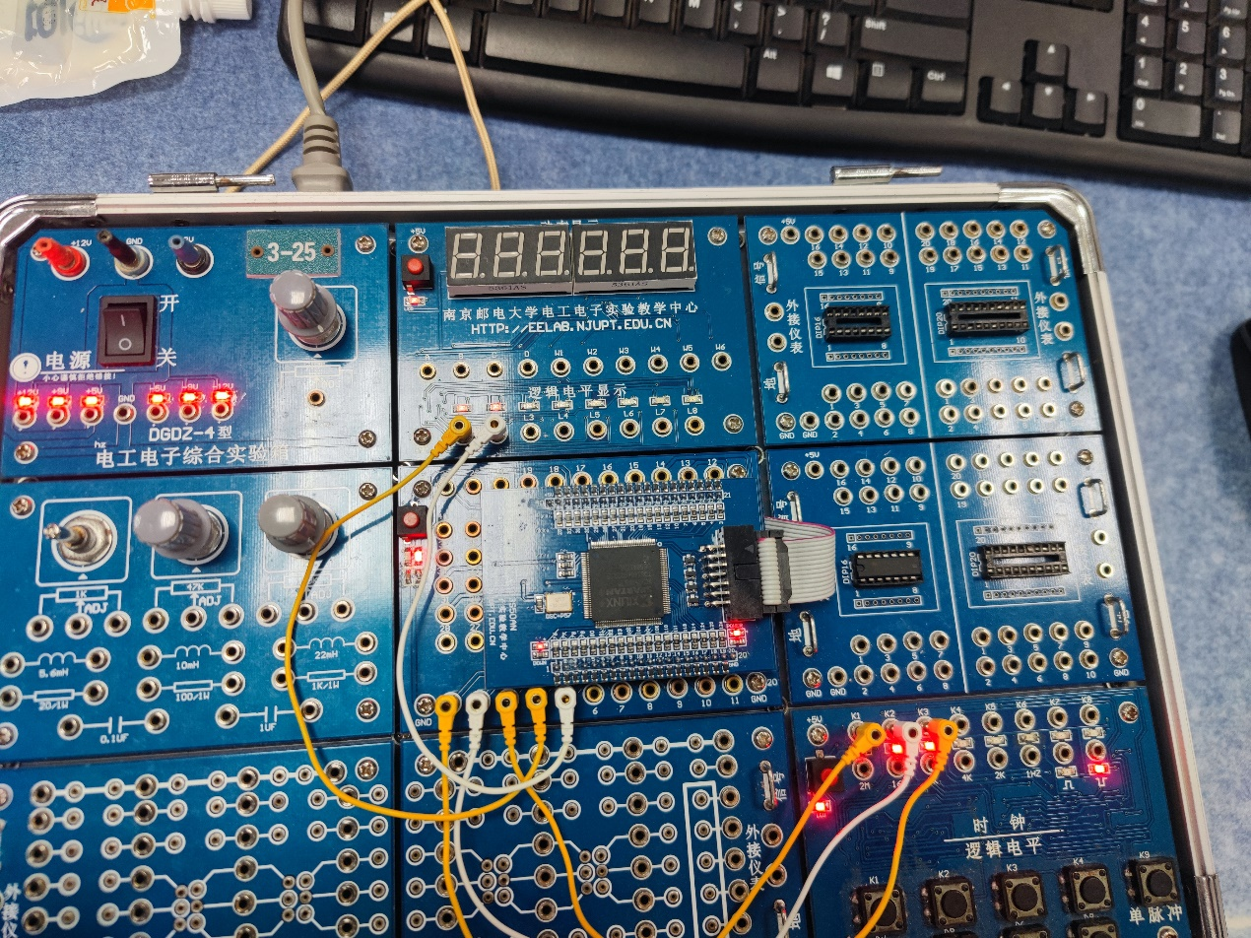

图5 1位二进制全加器的实际测试结果

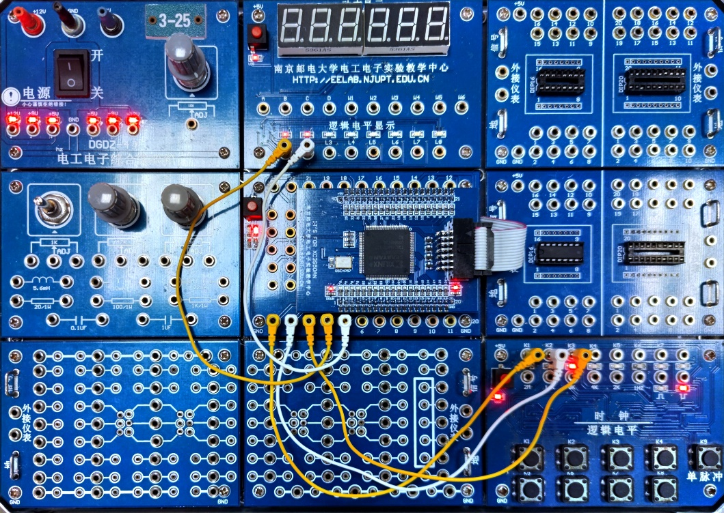

图6 1位二进制全减器的实际测试结果

由上图可知，模拟测试结果与模拟测试结果以及真值表内容一致，满足设计要求。

**六、结果分析**

设计的1位二进制全加器、全减器可以按照真值表要求完成所有输出，满足设计要求。

**七、实验小结**

1.使用二进制译码器可以将输入的n位二进制码转换成2n个不同状态。

2.在配置管脚以及放置元件时要注意尽量不要放错，否则需要将文件清楚来进行修改，会大大增加工程量。

3.在进行仿真时可以给输入信号配置周期互为倍数的时钟信号来拟合真值表的输入情况，这样可以避免多次重复输入真值带来的不便。